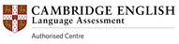
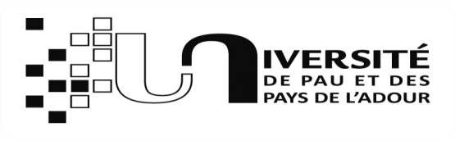
Centre de Ressources en Langues (CRL) de l'UPPA - Site Côte Basque
Campus de La Nive
21, Place Paul Bert
Bâtiment Sainte-Claire
64100 BAYONNE
Tel. : 05 59 57 42 88
crl-bayonne@univ-pau.fr
En partenariat avec Hamilton House
 |  |  | 33400 Talence
Fiche d'inscription à l'examen Cambridge C1 Advanced
(Examen réservé aux étudiants et aux membres du personnel de l'UPPA)
Session sur le site de PAU - UFR Droit Economie Gestion
Mercredi 10 Juin 2026
L'épreuve orale ne se déroule pas forcément le même jour que l'épreuve écrite
Date limite d'inscription : Vendredi 20 Mars 2026
Fiche d'inscription et paiement à envoyer par courrier postal UNIQUEMENT, au CRL Bayonne, adresse ci-dessus.
(Attention au délai postal !)
Prénom : | NOM : |  |  | H / F
Date et lieu de naissance :
Téléphone :
E-mail lisible et en MAJUSCULE:
⚠ C'est à cette adresse e-mail que vous recevrez votre convocation!
Adresse complète (avec code postal et ville) :
Composante ou Ecole Doctorale : |  |  | N° étudiant
Étudiant en situation de handicap : veuillez nous signaler ici si vous avez besoin d'assistance le jour de l'examen :
(fournir le certificat médical avec précisions sur l'aménagement)
Paiement :
* un chèque de 220 € à l'ordre de Hamilton House
* un chèque de 50 € à l'ordre de Hamilton House (pour les Doctorants uniquement)
précisez bien le N°de l'ED (École Doctorale)
⚠ Toute inscription validée par Hamilton House est définitive, les frais ne sont pas remboursables.
Banque : |  | N° du chèque :
Emis par :
Date : |  | Signature :
Vous recevrez la convocation par e-mail 15 jours avant les épreuves
si vous ne l'avez pas reçue dans ce délai, contacter : emily.touraton@hamilton-house.fr
Les résultats seront disponibles entre 4 et 6 semaines après l'examen, logins pour y accéder sur la convocation.
Les diplômes seront à retirer à partir du 15/09/2025 au CRL- PAU, Collège SSH, Av du Doyen Poplawski, 64013 PAU CEDEX

